Atmosférická koroze
Atmosférická koroze je příčinou až 80 % všech ztrát způsobených korozí. Je to dáno tím, že působení atmosféry je vystaven celkově největší povrch konstrukčního materiálu, nejčastěji uhlíkové oceli. Korozním účinkům vnější atmosféry jsou vystaveny kovové stavební konstrukce, automobily a mnoho dalších kovových předmětů (). Podobně jako koroze kovů v elektrolytech, má i atmosférická koroze za běžných teplot elektrochemický mechanizmus. Protože interakce suchého vzduchu s konstrukčními kovy je za běžných teplot zcela zanedbatelná, dochází k atmosférické korozi jen díky vlhkosti atmosféry. Při tzv. nadkritické vlhkosti dochází již ke vzniku dostatečně tlustého filmu elektrolytu na povrchu kovu (5 až 10 monovrstev) nutného pro průběh korozních reakcí. Takové podmínky jsou splněny, pokud relativní vlhkost vzduchu překročí kritickou hodnotu 60 - 80 % (to odpovídá 10 až 14 g H₂O / m³ vzduchu při 20 ºC) (). Při vlhkostech podkritických není korozní rychlost nulová, ale pro většinu technických aplikací kovů je zanedbatelná. Korozní působení atmosféry v dané územní lokalitě je dáno tzv. dobou ovlhčení (doba, po kterou je vlhkost atmosféry nadkritická za teplot, kdy je povrchový elektrolyt kapalný), v našich podmínkách je to 3200 až 4000 h za rok, což je přibližně jedna třetina až jedna polovina celkové doby. Nejagresivnější bývá elektrolyt vznikající při mlze. Oblast pH a potenciálu kovů v atmosférických podmínkách je vyznačena v diagramu E-pH (). Agresivitu atmosféry ovlivňuje přítomnost řady látek, z nichž v našich podmínkách je nejvýznamnější stimulátor koroze kovů oxid siřičitý (). Se vzrůstem jeho koncentrace ve vzduchu narůstá i rychlost depozice oxidu siřičitého a korozní rychlost kovů.
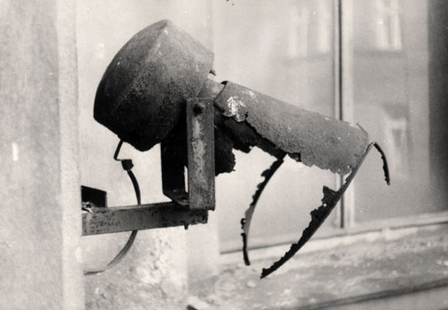
Koroze sdělovací techniky

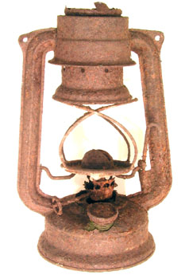
Koroze osvětlovací techniky

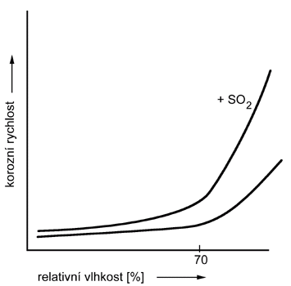
Vliv relativní vlhkosti a oxidu siřičitého na korozní rychlost atmosférické koroze uhlíkové oceli

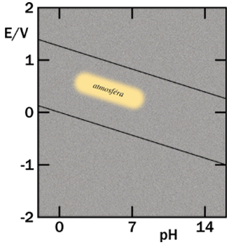
Diagram potenciál - pH s vyznačenou oblastí, ve které budou korozní potenciály kovů v atmosféře
Podle znečištění rozeznáváme v České republice tyto typy vnějších atmosfér:
- venkovská atmosféra (venkovské oblasti a malá města, bez významného znečištění oxidem siřičitým, chloridy a dalšími látkami),
- městská atmosféra (území s hustým osídlením, ale bez velkých průmyslových objektů - střední znečištění oxidem siřičitým),
- průmyslová atmosféra (území se silnou průmyslovou činností - vysoké znečištění oxidem siřičitým a specifickými látkami).
Vnější atmosféru v České republice lze podle nynější agresivity pokládat již za poměrně čistou, neboť koncentrace oxidu siřičitého (roční průměr 1998) je na většině území do 20 μg m⁻³ (97 %) resp. do 10 μg m⁻³ (75 % území). Vzhledem k prudkému poklesu korozní agresivity naší atmosféry (srovnej koncentrace SO₂ v letech 1991 () a 1996 () s údaji roku 1998 ()), lze počítat s hodnotami korozní rychlosti oceli i do 10 μm za rok (to odpovídá úbytku tloušťky stěny při expozici z jedné strany 1 mm za sto let). Taková hodnota by byla již někdy přijatelná z funkčního hlediska, často nikoli však z hlediska estetického. Na povrchu běžných železných materiálů vzniká rez, pórovitý precipitát hydratovaných oxidů železa, který nemá významnější ochranný účinek a vzhledově předmět většinou znehodnocuje. Ochranný a dekorační účinek rzi je využíván jen u tzv. patinujících ocelí () , což jsou nízkolegované uhlíkové oceli používané v atmosféře i bez povrchové ochrany, které mají sice korozní rychlost pouze čtvrtinovou až poloviční proti uhlíkovým ocelím, ale vrstva rzi je na nich přilnavá, vzniká rovnoměrně a má i rovnoměrné zbarvení.
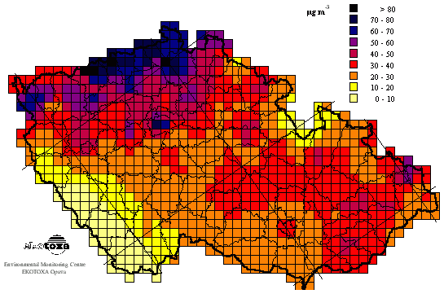
Roční průměrná koncentrace SO₂ v μg m⁻³ na území České republiky v síti 10 x 10 km v roce 1991 (převzato Zapletal M. Slezská univerzita v Opavě, 1997)

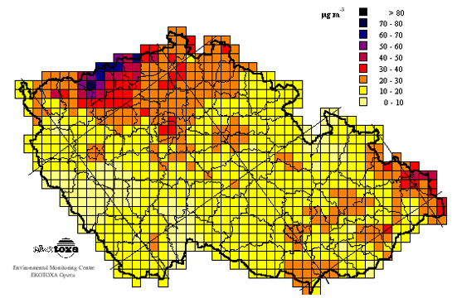
Roční průměrná koncentrace SO₂ v μg m⁻³ na území České republiky v síti 10 x 10 km v roce 1996 (převzato Zapletal M. a kol., Ekotoxa, Opava, 2000)

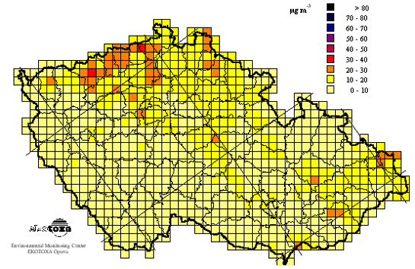
Roční průměrná koncentrace SO₂ v μg m⁻³ na území České republiky v síti 10 x 10 km v roce 1998 (převzato Zapletal M. a kol., Ekotoxa, Opava, 2000)

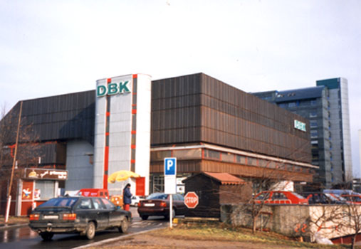
Fasáda obchodního domu zhotovená z patinující oceli Atmofix

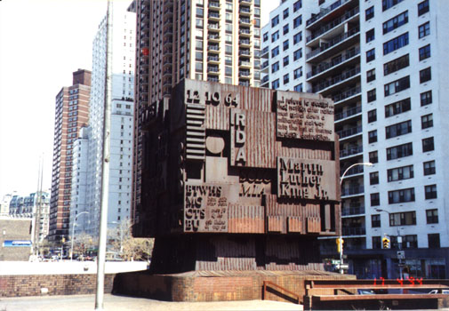
Pomník Martina Luthera Kinga v New Yorku z patinující oceli typu Corten
Hlavní znečišťující složka atmosféry v našich podmínkách - oxid siřičitý - je dalšími složkami atmosféry (NO_{x}, H₂O₂, O₃, O₂) oxidován a vznikají síranové ionty, které stimulují aktivní rozpouštění železa.

Sírany zde vystupují jako katalyzátor anodické oxidace. Elektrochemický mechanismus atmosférické koroze železa v atmosféře s oxidem siřičitým je schematicky znázorněn na obrázku ().
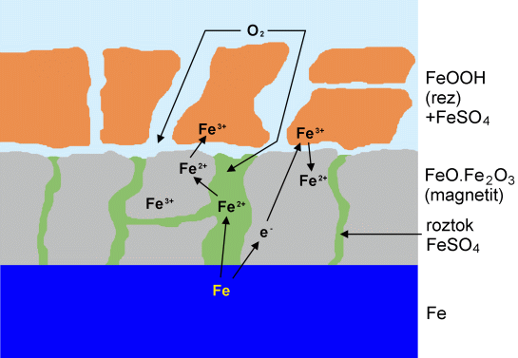
Elektrochemický mechanismus atmosférické koroze železa v atmosféře s oxidem siřičitým
Základní depolarizační reakcí při atmosférické korozi kovů je redukce kyslíku.
Na depolarizační reakci se v případě železa také může podílet redukce rzi (FeOOH) na magnetit, který je následně oxidován vzdušným kyslíkem zpět na rez.
V případě mědi a zinku dochází k přeměně síranů z atmosféry na tuhé korozní produkty (bázické sírany) a ty nemohou opakovaně vstupovat do mechanizmu jejich aktivního rozpouštění jako u železa.
Atmosférickou korozi kovů ovlivňují také obsahy dalších látek:
- chloridy: stimulují aktivní rozpouštění (u nás z posypových solí, týkají se ale hlavně účinků přímořské atmosféry),
- tuhé látky (prach): usnadňují kondenzaci (solné částice mohou být hygroskopické), mají korozně erozní účinky, vodivé částice mohou fungovat jako elektroda (oxidy železa, uhlík) a urychlovat korozi vlivem činnosti článků,
- amoniak je příčinou korozního praskání mosazí,
- oxidy dusíku a přízemní ozon mají stimulační účinek zprostředkovaně přes usnadnění oxidace SO₂ na sírany.
K urychlení koroze v atmosférických podmínkách může přispívat i činnost mikroorganizmů a akumulace agresivních složek atmosféry v trvale vlhkých štěrbinách.
V těžkých průmyslových atmosférách se specifickým znečištěním bývá koroze oceli při špatné údržbě nátěrového systému velmi vysoká (). Značné korozní napadení oceli lze také pozorovat v trvale vlhkém prostředí ().
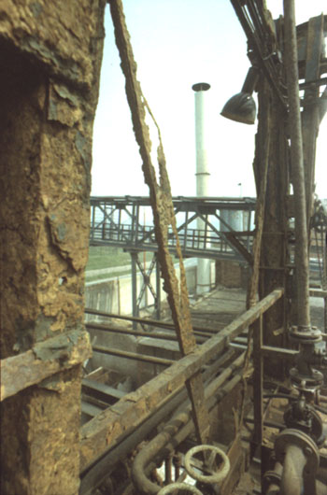
Atmosférická koroze ocelové konstrukce v chemickém závodě

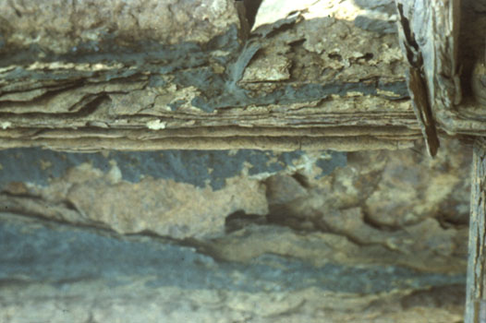
Atmosférická koroze může zcela přeměnit kovovou konstrukci na korozní produkty

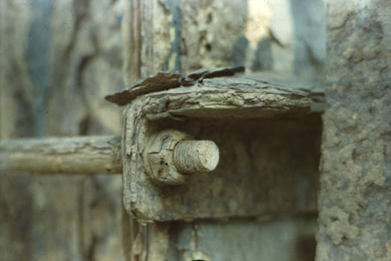
Korozní poškození ocelové konstrukce vlivem těžké průmyslové atmosféry

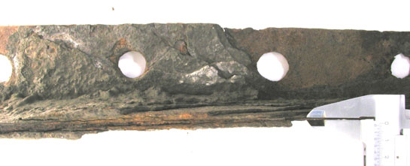
Atmosférická koroze ocelové důlní konstrukce, posuvné měřítko vyznačuje tloušťku zbylého kovu

Používané materiály
Ocel je nutno chránit organickými nátěry () nebo pozinkováním (). Atmosférické korozi uhlíkové oceli bráníme především povlaky. Úpravou konstrukce můžeme omezit zadržování vlhkosti (orientace profilů, odstranění tepelných mostů, štěrbin). Korozní ztráty způsobené atmosférickou korozí jsou z velké části spojeny s nátěrovými systémy, jejich nanášením a nutností jejich časté opakované obnovy na ocelových konstrukcích a objektech (). Častou příčinou selhání protikorozní ochrany povlaky je nanášení nátěrů na špatně upravený povrch ().
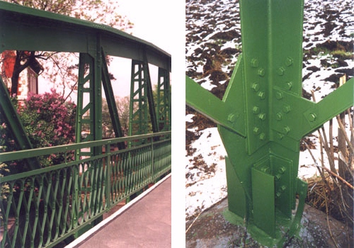
Vlevo: protikorozní ochrana ocelového mostu nátěrovým systémem; vpravo: protikorozní ochrana ocelového sloupu vysokého napětí nátěrovým systémem (převzato Tupraco s.r.o. Praha)

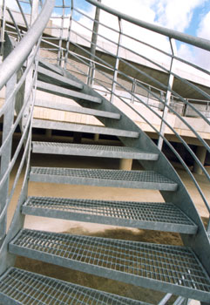
Žárově zinkovaná ocelová konstrukce vnějšího schodiště (převzato Asociace českých a slovenských zinkoven)

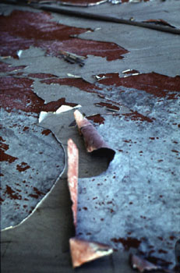
Odlupování nátěru

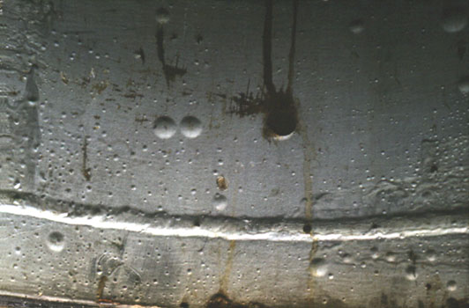
Puchýře pod nátěrem

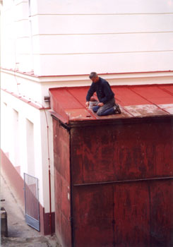
Příklad běžného způsobu nanášení nátěru na nedokonale očištěný povrch oceli
- Litina je narozdíl od oceli často chráněna oxidy vzniklými při lití, jinak ale není její korozní rychlost výrazně odlišná a k její ochraně ve vnější atmosféře jsou také nutné nátěry (). Vzhledem k větší tloušťce stěny výrobků (oproti oceli) je jen zdánlivě korozní rychlost litiny menší než oceli.
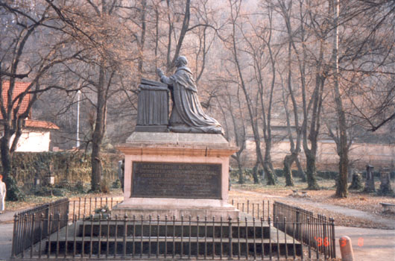
Litinový náhrobek biskupa Leopolda Thun-Hohensteina na Malostranském hřbitově v Praze opatřený grafitovým nátěrem
- Patinující oceli (Atmofix, Corten) jsou nízkolegované oceli se zvýšenými obsahy Cr (0,5-1,2 %), Ni (0,3-0,6 %) a Cu (0,3-0,6 %). Po určité době (cca 2 roky) se vytvoří kompaktní vrstva rzi (), Ani na těchto ocelích nemusí být vývoj rzi rovnoměrný a vznikají tak vzhledové vady (). Tyto oceli nejsou vhodné pro více znečištěné atmosféry, např. průmyslové, pak korodují stejnou rychlostí jako oceli uhlíkové.
Fasáda obchodního domu zhotovená z patinující oceli Atmofix

Pomník Martina Luthera Kinga v New Yorku z patinující oceli typu Corten

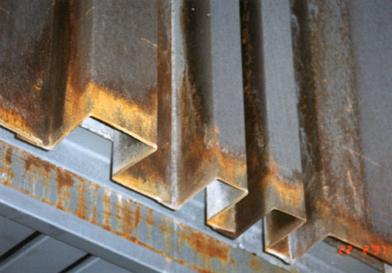
Detail nevhodného ukončení fasády z patinující oceli
- Zinek se v atmosféře pokrývá ochrannou vrstvu, kterou tvoří bazický uhličitan a síran nebo chlorid (u moře). Zinek nesnáší trvalou vysokou relativní vlhkost vzduchu (vrstva je tvořena hydroxidem zinečnatým, který nemá dobré ochranné vlastnosti). Zinek není odolný ani v uzavřených vlhkých prostorách. Používá se zejména jako povlak na oceli, v pórech povlaku funguje Zn jako obětovaná anoda a zároveň váže sírany, které pak nemohou proniknout k ocelovému podkladu. Průměrná korozní rychlost zinku je do 5 μm a⁻¹. Tzv "titanzinek" je prakticky čistý zinek s velmi malými obsahy Ti, Cu, které zajišťují dobré zpracovatelské vlastnosti, nikoli zvýšení korozní odolnosti. Ve vlhkém prostředí a zvláště v kontaktu s organickými izolacemi velmi rychle koroduje stejně jako běžný zinek ().
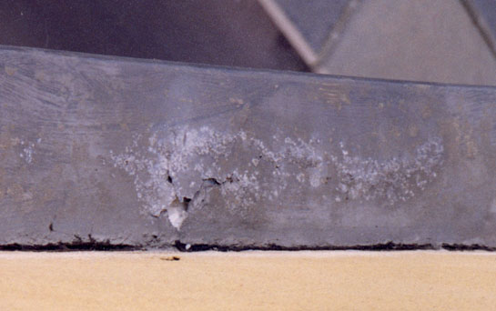
Korozní poškození "titanzinkového" plechu na parapetu obytné budovy po dvou letech

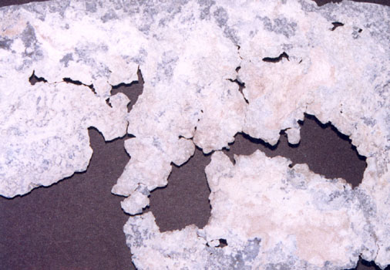
Korozní poškození "titanzinkového" plechu na parapetu obytné budovy po dvou letech (vnitřní povrch)
- Měd: Ochranné vrstvy jsou založeny na bazických síranech a chloridech (patiny). Maximální korozní rychlost je cca 1 μm a⁻¹. Širšímu užití v atmosférických podmínkách by měly bránit ekologické důvody (přenos Cu²⁺ do životního prostředí - tzv.run-off, který lze odhadnout v našich podmínkách na 5 g Cu²⁺ m⁻²rok⁻¹). Korozí měděných střech, fasád a svodů se tak dostávají do odtékající srážkové vody jednotky ppm mědi).
- Hliník: ochranné vrstvy jsou založeny na modifikacích Al₂O₃ , příp. i Al(OH)₃. Hliník je náchylný na bodovou korozi za přítomnosti chloridů. Korozní rychlost je cca 0,1 až 1 μm a⁻¹ a v podmínkách běžné atmosféry bez chloridů je zcela odolný.
- Olovo odolává díky vzniku ochranné vrstvy bazických uhličitanů a síranů. Korozní rychlost je do 1 μm a⁻¹. Širší použití je ale nevhodné z ekologických důvodů.
- Korozivzdorné oceli - pokud nejsou vystaveny působení chloridů zcela odolávají.
Expoziční zkoušky atmosférické koroze konstrukčních materiálů probíhají na mnoha stanicích po celém světě () a výsledky se stávají, spolu s daty o znečištění atmosféry a meteorologickými údaji, podkladem pro empirické výpočetní vztahy () a pro počítačové zpracování map korozní agresivity pro daná území.
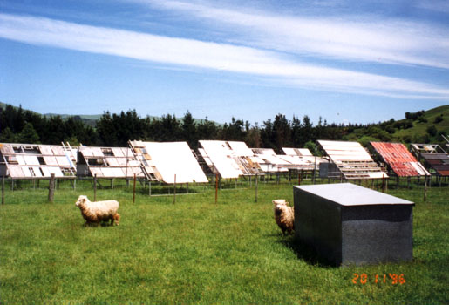
Zkušební stanice atmosférické koroze

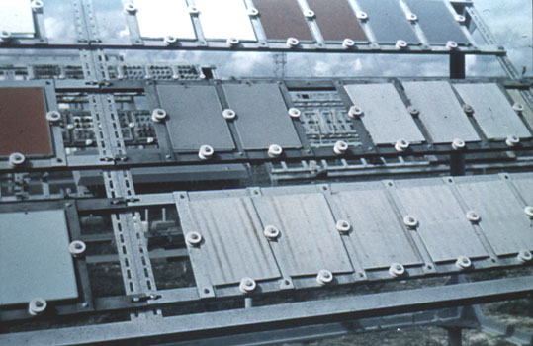
Stojan pro expoziční zkoušky atmosférické koroze

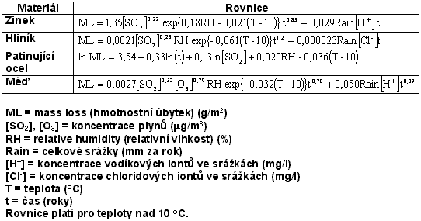
Vliv podmínek na atmosférickou korozi kovů podle výsledků programu UN/ECE (převzato Tidblad J., Kucera V., Mikhailov A.A. Report SCI Stockholm, 1998)
Po spojení některých kovů vznikají makročlánky, a proto je třeba se vyhnout některým kombinacím např. měd / železo (). Přijatelné a nevhodné kombinace jsou uvedeny v tabulce (). Rovněž odplavování korozních produktů ušlechtilejšího kovu (hlavně mědi) na méně ušlechtilé kovy (zinek, hliník, ocel), i elektricky nespojené s mědí, vede k urychlení koroze.
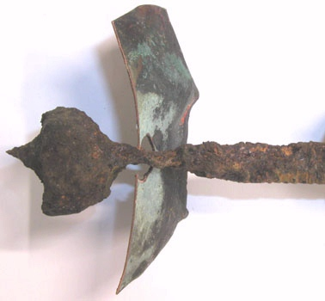
Urychlení koroze železného šroubu v místě průchodu měděným pláštěm sochy Jiřího z Poděbrad

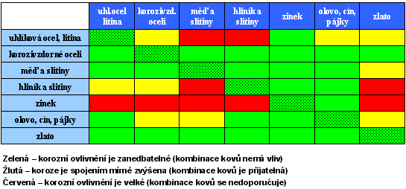
Vliv spojení kovových materiálů na korozi v atmosférických podmínkách (svisle je kov spojením ovlivňovaný, vodorovně ovlivňující)
V uzavřených prostorách (kryptoklimatech) dochází také k atmosférické korozi a v tomto případě můžeme chránit zvýšením teploty v daném prostoru (pokles relativní vlhkosti pod kritickou hodnotu) nebo odstraněním vody ze vzduchu (silikagel, kondenzace nebo vymražení na chladném povrchu). V některých případech (např. pro vnitřky obalu) jsou použitelné i vypařovací inhibitory, pro dočasnou ochranu kovů při skladování i konzervační prostředky s bariérovým a inhibičním účinkem. Kryptoklimata mívají často specifická znečištění atmosféry ().
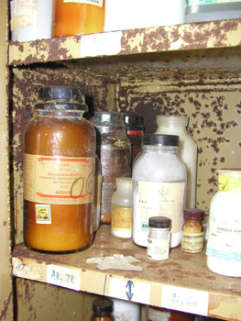
Některá kryptoklimata jsou velmi specifická

Atmosférická koroze historických objektů
Vlivům vnější atmosféry jsou vystaveny také různé kovové památky (). Jejich korozní degradace vede k postupnému znehodnocení, které vyžaduje nákladné restaurování ().
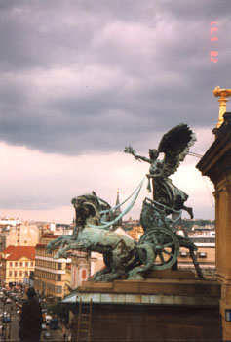
Sousoší Trig na Národním divadle v Praze

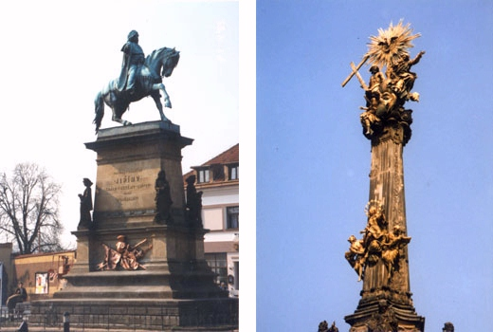
Vlevo: celkový pohled na pomník Krále Jiřího z Poděbrad v Poděbradech před restaurováním; vpravo: kovové plastiky Čestného sloupu Nejsvětější Trojice v Olomouci před restaurováním
Havarijní stav měděných a bronzových soch je zapříčiněn hlavně korozí jejich železné nosné kostry (), která způsobuje i mechanické poškození měděného (), nebo bronzového pláště. Konstrukční závady soch umožňují snadné zatékání srážkové vody do vnitřku a naopak vytvářejí podmínky pro zadržování vody uvnitř. Také dobrý elektrický a elektrolytický kontakt kostry a měděného pláště podporuje korozní poškození železných dílů (). Havarijním stav je často také způsoben špatnou údržbou památky a nekvalitními restaurátorskými zásahy. Degradace nátěrů na nosné železné kostře při dlouhodobé expozici je zcela pochopitelná. Nahradit poškozené železné díly novými z téhož materiálu znamená dojít časem ke stejným problémům. Silně poškozené železné díly je nutno nahradit materiálem, který by měl požadované mechanické vlastnosti, korozní odolnost, byl dostupný a zpracovatelný do požadovaného tvaru. Takovým materiálem jsou chromniklové korozivzdorné oceli. Tyto oceli také vyhovují při expozici v atmosférických podmínkách ve styku s mědí. Při restaurování kovových historických památek byla korozivzdorná ocel již úspěšně použita u řady objektů s měděným či bronzovým pláštěm (Socha Svobody, kovové plastiky na sloupu ve Vídni), v našich podmínkách pak u sochy Krále Jiřího v Poděbradech a na kovových plastikách sloupu Nejsvětější Trojice v Olomouci.
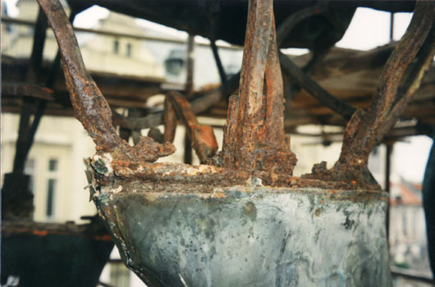
Koroze železné konstrukce na soše Jiřího z Poděbrad v místě zadržování srážkové vody

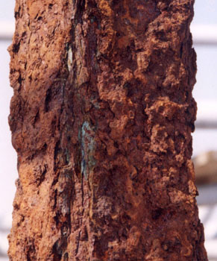
Koroze hlavního nosníku sousoší Nejsvětější Trojice v Olomouci

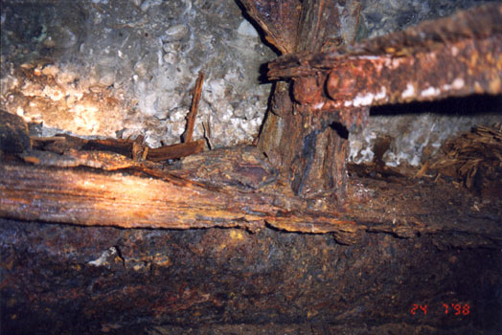
Korozní poškození železné konstrukce pod sousoším Trig na Národním divadle v Praze

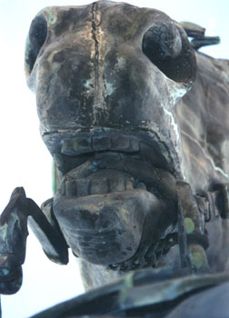
Roztržený měděný plášť na soše Jiřího z Poděbrad v důsledku koroze železné nosné kostry

Urychlení koroze železného šroubu v místě průchodu měděným pláštěm sochy Jiřího z Poděbrad
K povrchové ochraně nosných prvků (železných i z korozivzdorné oceli) je vhodné použit nátěrový systém (). K eliminaci makročlánku měď-železo lze vedle povlakového systému na místech mechanického kontaktu měděného pláště s železnou konstrukcí použít polymerní, do stran přesahující pásku () a tmel. Takové řešení zvyšuje odpor elektrolytického spojení, dojde tak k oddálení povrchů, které by byly činností článku ovlivněny. Negativní účinek článku železo - měď se nemůže projevit, přestože jsou oba materiály v přímém elektrickém kontaktu.
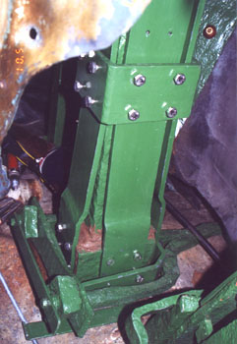
Hlavní nosník vrcholového sousoší na Čestném sloupu Nejsvětější Trojice v Olomouci po opravě

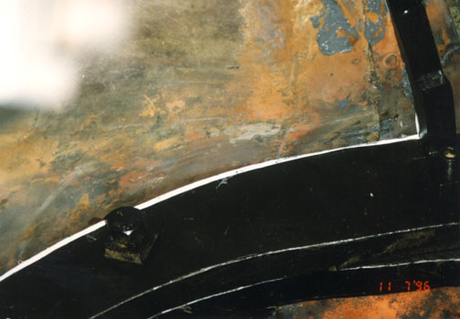
Izolační páska, bránící zvýšené korozi železné kostry vlivem kontaktu s měděným pláštěm po degradaci nátěrového systému
Mezi konstrukční opatření, snižující korozní poškození plastik, patří vyvrtání drenážních otvorů do pláště (průměr 8mm) i dílů nosné kostry () v nejnižších místech, tam kde může docházet k zadržování srážkové vody.
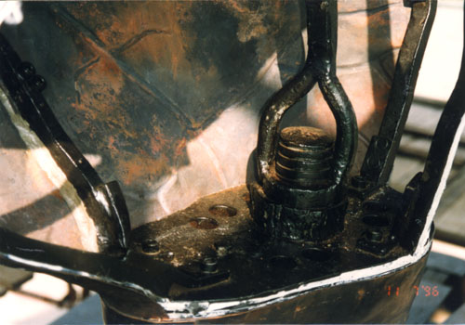
Protikorozní opatření na soše Jiřího z Poděbrad (drenážní otvory, nátěrový systém oceli, izolační páska)
Také koroze mědi může vést k vzhledovému znehodnocení částí historického objektu (), zvláště pokud je zlacený. Zelená patina na povrchu mědi je pokládána za žádoucí vzhledovou úpravu povrchu (), kterou ale nelze v plné kvalitě dosáhnout uměle (). Zelená patina na různých objektech je často vzhledově poškozena korozními produkty železa z konstrukce objektu ().

Vzhledové znehodnocení pozlaceného sousoší Nejsvětější Trojice v Olomouci korozními produkty mědi (tvář Krista)

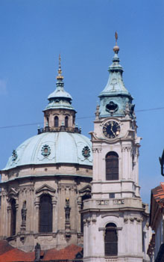
Zelená patina na kostele sv. Mikuláše v Praze

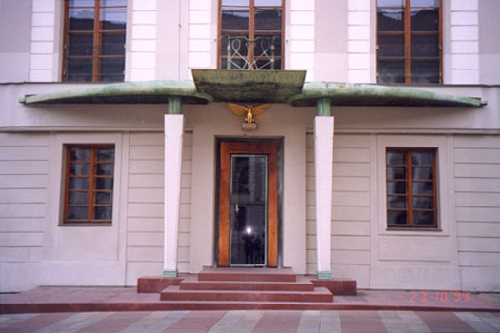
Umělá patina na měděné markýze nad vstupem do Kanceláře prezidenta republiky na druhém nádvoří Pražského hradu

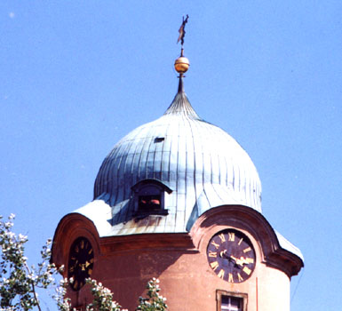
Patina na kopuli věže zámku v Poděbradech, vzhledově poškozená korozními produkty železa (pod vikýřem)
V souvislosti s korozní odolností železa je často v neseriozní literatuře i mediích uváděn tzv. "nekorodující" sloup v Dillí (), přestože je jeho povrch zcela zřetelně pokryt korozními produkty železa. Tento sloup ze svářkového železa (délka 7,2 m, hmotnost asi 6 tun) je obdivuhodným dokladem vysoké technické dovednosti obyvatel Indie před 1600 lety. Ve své nadzemní části koroduje pomalu hlavně proto, že klimatické podmínky čisté atmosféry v Dillí byly v minulosti a jsou i nyní nepříznivé pro dlouhodobější kondenzaci vzdušné vlhkosti a velká tepelná kapacita sloupu, daná jeho hmotností, způsobuje, že ke korozi dochází zřídka i v době, kdy relativní vlhkost okolní atmosféry je více jak 70 %. Dnů s deštěm je v roce jen asi 10 %. Tenká vrstva korozních produktů, vzniklá v dobách, kdy agresivita atmosféry v Dillí byla nižší než nyní, chrání povrch spolehlivě i v současné době. Část sloupu pod zemí koroduje zcela zřetelně. Složení sloupu je známé a v důsledku použité technologie výroby (svářkové železo) velmi kolísá podle místa odběru vzorku. V určité míře přispívá ke zvýšení atmosférické korozní odolnosti sloupu také složení (malý obsah síry, vyšší obsah fosforu). Struktura rzi je částečně podobná rzi vzniklé na patinující oceli. Podle některých pramenů je zvýšený obsah fosforu (desetiny hmot. %) vyvolán úmyslně při výrobě, použitím dřeviny, která má zvýšený obsah fosforu. Vzorky kovu, odebrané ze sloupu, nevykázaly při zkouškách v agresivnějších atmosférách žádnou významně lepší korozní odolnost proti běžným uhlíkovým ocelím. Z hlediska současného vědeckého poznání není se sloupem v Dillí spojena žádná korozní ani technologická záhada.
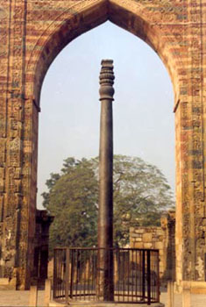
Sloup ze svářkového železa v New Delhi (převzato z internetu)
V souvislosti se zázračně vysokou korozní odolností se v některých pramenech uvádí i tzv. Der Eiserne Mann v Německu u Bonnu (). Bližší prohlídka tohoto starého železného mezníku ale jasně ukazuje korozní poškození ().
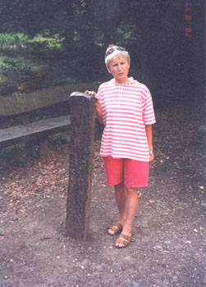
Železný zkorodovaný mezník (Der Eiserne Mann) v Kottenforstu u Bonnu

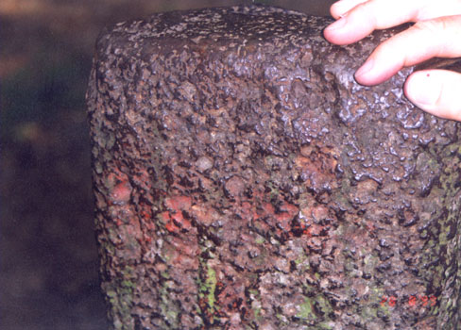
Detail povrchu železného zkorodovaného mezníku (Der Eiserne Mann) v Kottenforstu u Bonnu

